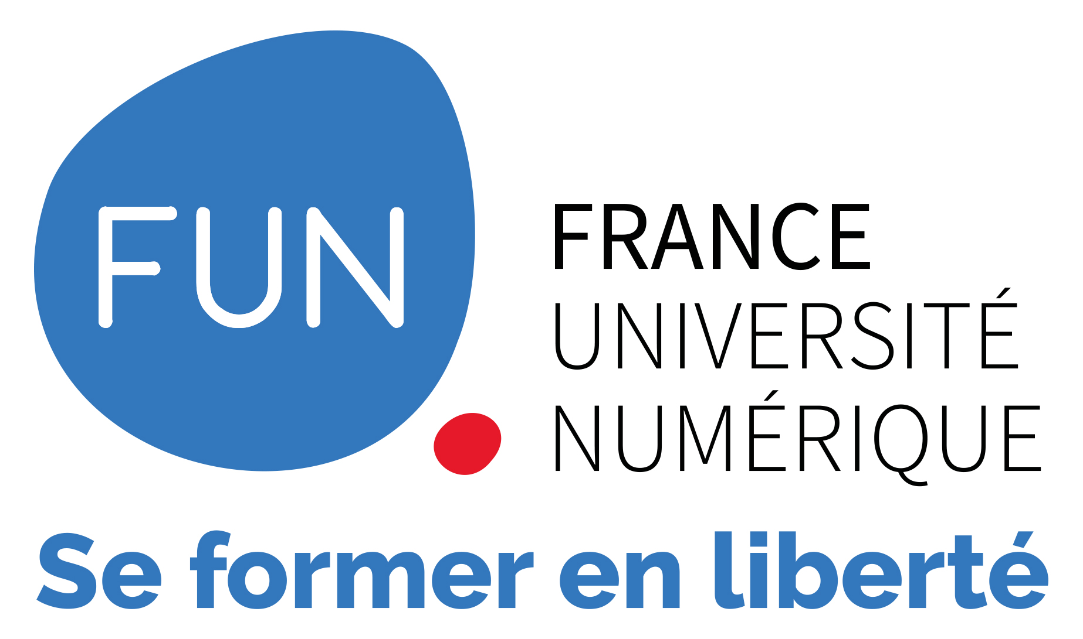

COMMUNIQUÉ DE PRESSE

Orientation : cinq MOOC pour se projeter
dans l’enseignement supérieur
Pour la deuxième année consécutive, FUN va diffuser plusieurs MOOC d’aide à l’orientation à destination des lycéens, de leurs parents et des acteurs de la communauté éducative, conseillers d’orientation et enseignants. Ces cours massifs et gratuits sont accessibles en ligne, quelle que soit l’académie du futur étudiant. Des démonstrations sont prévues sur le salon APB dans un « Bar à MOOC » pour découvrir les contenus de ces cours en avant-première.

Ce sont les filières dites « en tension » qui bénéficient de ce coup de projecteur avec trois MOOC pour découvrir la nature des études de droit, de psychologie et des STAPS. Les futurs étudiants pourront se confronter à la réalité de disciplines qui ne sont pas enseignées au lycée : quels sont les contenus de ces études ? Comment se déroulent les cursus ? Ces cours permettront de déconstruire certaines idées reçues et présenteront les débouchés professionnels possibles dans chacune de ces trois filières.

Un quatrième MOOC est destiné à découvrir l’étymologie du vocabulaire scientifique et médical, préparation indispensable pour envisager ses études de santé et de sciences. Grâce à ce cours, les futurs étudiants auront les clés de compréhension pour assimiler avec plus d’aisance, dès leur première année d’étude, des milliers de nouveaux termes techniques.

Le dernier MOOC, quant à lui, offre de précieux conseils pour aider les lycéens les plus motivés à accéder aux IUT en les accompagnant dans l’information sur les DUT et sur la préparation des dossiers de candidature.

Au-delà des vidéos et des exercices, chaque MOOC permet aux lycéens et à leurs familles d’échanger entre eux, de partager les problématiques et de discuter avec l’équipe pédagogique grâce aux forums. C’est une opportunité unique de dialoguer avec les enseignants des filières concernées.

FUN présentera concrètement chacun de ces cinq MOOC aux lycéens et à leurs familles à l’occasion du salon APB de Paris, les 6 et 7 janvier prochains dans l’espace « Bar à MOOC », stand n°14. Les publics auront accès aux contenus des cours en avant-première. L’équipe FUN et certains concepteurs de MOOC seront présents pour les accompagner, les aider à s’approprier l’ergonomie de la plate-forme et répondre à toutes leurs questions. Les équipes pédagogiques à l’origine de ces MOOC interviendront également à l’occasion de cinq conférences spécialisées.

Avec ces MOOC, les établissements d’enseignement supérieur renforcent leurs dispositifs d’aide à l’orientation qui est la troisième mission de l’Université. Les établissements pionniers qui se sont lancés dans cette démarche innovante ont pour ambition de toucher un très large public, au-delà des futurs étudiants de leurs académies respectives et de favoriser la démocratisation de la démarche d’orientation.

Détail des MOOC

Le droit, est-ce pour moi ?

Université Paris II Panthéon-Assas
Effort estimé : 1 h/semaine pendant 8 semaines.
C’est un nouveau MOOC proposé par l’Université Panthéon-Assas qui arrive sur la plate-forme FUN. Il
a pour objectif de présenter aux lycéens ce qu’on attend d’un étudiant en droit.
Si le droit vous passionne et que vous voulez savoir si cette voie vous correspond, inscrivez-vous. Pendant huit semaines, l’équipe pédagogique va vous faire découvrir les matières enseignées en première et deuxième année de Licence grâce à des vidéos et des quizz. Des professionnels du secteur présenteront les métiers du droit et des associations étudiantes évoqueront la vie étudiante à l’université. Un forum vous permettra d’échanger avec les enseignants sur les contenus proposés chaque semaine. La dernière semaine, un QCM vous permettra de faire une évaluation de connaissances pour répondre à cette question : le droit, est-ce pour moi ?

Inscription sur www.fun-mooc.fr dès maintenant et jusqu’au 20 mars.

Accessible du 5 janvier au 31 mars 2017.

Présentation du cours : https://www.fun-mooc.fr/courses/Paris2/09008/session01/about

Introduction à la psychologie à l’Université

Université fédérale de Toulouse Midi-Pyrénées
Effort estimé : 2h/semaine pendant 5 semaines.
Pour la deuxième année consécutive, l’Université fédérale de Toulouse Midi-Pyrénées propose ce MOOC d’aide à l’orientation. Il a pour vocation d’introduire à la psychologie en présentant un panorama non exhaustif des objets, méthodes et champs d’application afin d’éclairer les futurs étudiants sur la réalité de cette discipline : quels contenus sont enseignés ? Est-il vrai qu’il y a des maths ? Quels métiers à l’issue de la formation ? Quels focus plus précis sur des études ou thématiques spécifiques ?
Durant cinq semaines, l’équipe pédagogique vous fait découvrir cette discipline grâce à des vidéos, suivies de questions, permettant de faire le point sur les points importants à retenir. Des quizz et des activités complémentaires seront également proposés pour ceux qui veulent en savoir plus et un forum permettra d’échanger avec les enseignants.
En janvier 2016, la première session avait drainé plus de 12 000 inscrits. Un questionnaire de fin de MOOC avait fait apparaître que 97% des apprenants étaient satisfait des contenus, 96% avaient estimé que ce MOOC a répondu à leurs attentes et 99% conseilleraient ce MOOC à quelqu’un qui souhaite s'inscrire en Psychologie.

Inscription sur www.fun-mooc.fr dès maintenant et jusqu’au 6 mars.

Accessible du 20 février au 26 mars.

Présentation du cours : https://www.fun-mooc.fr/courses/UT2J/59001S02/session02/about

« Introduction aux STAPS »
Université de Perpignan Via Domitia
Effort estimé : 20 mn / semaine pendant 5 semaines.
Ce nouveau MOOC, conçu par l’Université de Perpignan Via Domitia a pour propos de présenter les études en Sciences et techniques des activités physiques et sportives (STAPS). Chaque année, de nombreux lycéens sont attirés par les métiers du sport et s’inscrivent en STAPS sans connaître exactement le contenu des études.

Vous êtes attiré par les métiers du Sport ? Les STAPS sont-ils la filière que vous devez choisir ? Comment préparer une inscription en STAPS ? En quoi consistent les cursus ? Quels débouchés ? Y a-t-il d’autres voies de formation pour les métiers du sport ?
À travers de courtes vidéos, ce MOOC tentera d’apporter des réponses à ces questions et à bien d’autres encore. Les principaux parcours de licence sont présentés ; des interviews ou des fiches de postes viendront éclairer la pluralité de la professionnalisation à l’issue des STAPS. Un fact checking tentera de lutter contre certains a priori tenaces à propos de cette voie universitaire. Enfin, un questionnaire viendra sonder la pertinence de votre projet d’orientation en STAPS.
Ce MOOC Introduction au STAPS conçu par l’Université de Perpignan Via Domitia en collaboration avec plusieurs STAPS et la Conférence des Doyens et Directeurs STAPS se veut une véritable aide à l’orientation pour les lycéens.

Inscription sur www.fun-mooc.fr dès maintenant et jusqu’au 2 avril.

Accessible du 15 février au 12 avril.

Présentation du cours : https://www.fun-mooc.fr/courses/UPVD/95002/session01/about

De l’atome à l’humain : à la racine des mots scientifiques

Université de Lorraine
Effort estimé : 4h /semaine pendant 4 semaines.
Ce MOOC a pour objectif d’aider les futurs étudiants de sciences et de santé à assimiler des milliers de nouveaux termes techniques qu’ils vont rencontrer en première année d’étude supérieure.
Il s’adresse plus particulièrement aux lycéens se préparant à la PACES (Première Année Commune des Études de Santé) aux STAPS (Sciences et Techniques des Activités Physiques et Sportives), aux formations paramédicales, aux études scientifiques et aux classes préparatoires BCPST (Biologie, Chimie, Physique, Sciences de la Terre).
En décortiquant la racine des mots, ce cours va vous aider à comprendre pour apprendre mieux et plus vite ce vocabulaire indispensable. Par ailleurs, les mots et les étymons vous feront découvrir des nouvelles disciplines scientifiques : l’anatomie, la biologie cellulaire, la biochimie ou l’embryologie.
Le cours se déroulera sur quatre semaines proposant, chacune, l'apprentissage de plusieurs « briques étymologiques » de mots. Ces briques seront abordées à travers des vidéos, des activités et des jeux.
C’est déjà la troisième session du MOOC Racines qui commencera en janvier 2017. Les deux premières sessions ont comptabilisé plus de 12 000 inscrits.
Les étudiants en PACES à l’Université de Lorraine qui avaient préalablement suivis le MOOC ont fait un retour globalement très positif avec une note de 8/10 sur les critères de l'intérêt, l'apport de connaissance et la facilité d'utilisation.

Inscription sur www.fun-mooc.fr à partir du 15 décembre et jusqu’au 3 mars.

Accessible du 6 février au 9 mars.

« Entrer à l’IUT : les codes pour booster ton dossier »
Université Paris Descartes
Effort estimé : 30 mn /semaine pendant 4 semaines.
Très accessible et conçu pour un public qui n’a jamais suivi de MOOC, ce cours est destiné à tous les candidats décidés à s’inscrire en IUT (lycéens et bac +1) mais aussi à ceux qui hésitent et se demandent si l’IUT est fait pour eux.
Il a pour objectif de les aider à constituer le meilleur dossier possible en prodiguant, conseils, témoignages et exemples afin de dévoiler les arcanes d’une sélection, qui loin s’être élitiste, est d’abord fondé sur le projet et la motivation et non sur les seules notes.
Durant quatre semaines, les futurs étudiants seront accompagnés dans une recherche d’information fiable pour les guider vers des spécialités et des IUT, disponibles même après les JPO et les salons. À travers des vidéos, des activités et des quizz, ils seront guidés pour comprendre l’importance des informations qu’on leur demande et construire un dossier le plus complet possible. Un forum leur permettra d’échanger entre eux, avec des étudiants déjà en IUT et interagir avec les enseignants.
Cette troisième session est plébiscitée par les apprenants : avec un taux de satisfaction de 99%, les lycéens se disent massivement "rassurés" par ce MOOC.
L’assemblé des directeurs d'IUT (ADIUT) s'associe désormais à ce projet d’aide à l’orientation qu'elle le juge pertinent pour tous les DUT des 113 IUT de France.
Au programme de cette nouvelle session, des nouveautés sont prévues : encore plus de retours d'expérience d'étudiants, une attention particulière sur la problématique de l'apprentissage, les portraits de DUT et un focus sur le cas particulier de la réorientation. En bonus des fiches spéciales pour le dossier APB (le timing, le stage de 3ème, les renseignements supplémentaires...).

Inscription sur www.fun-mooc.fr dès maintenant et jusqu’au 15 juin.

Accessible du 11 janvier au 22 juin.

Présentation du cours : https://www.fun-mooc.fr/courses/parisdescartes/70002S03/session03/about

